**PARTIE 4 : MECANIQUE**

**Séquence 2 : Mouvement dans un champ uniforme**

**Séance 3 : Mouvements dans un champ de pesanteur uniforme**

1. **Champ uniforme**



*P* en *N*

*m* en *kg*

*g* en *N/kg*



Les caractéristiques du champ de pesanteur terrestre sont :

- direction : radiale

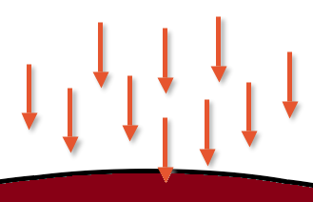

- sens : vers le centre de la Terre

- intensité : g = 9,8 N·kg -1

Donc, à l’échelle de la Terre, le champ de pesanteur n’est pas uniforme mais à l’échelle humaine, ce champ peut raisonnablement être considéré comme uniforme.

1. **Etude d’un cas de chute libre**

**Hypothèse d’étude**

Un point matériel de masse m (bille par exemple) est lancé à l’instant t = 0 avec une vitesse ${\vec{v}}_{O}$ faisant un angle α par rapport à l’horizontal (angle de tir).

On néglige l’action de l’air (poussée d’Archimède, frottements) sur le projectile.

On se propose d’étudier le mouvement de **chute libre** sous la seule action du champ de pesanteur uniforme $\vec{g}$ = –g $\vec{k}$

* Système étudié : {bille}
* Référentiel d’étude : terrestre supposé galiléen
* Bilan des forces : - poids $\vec{P}$

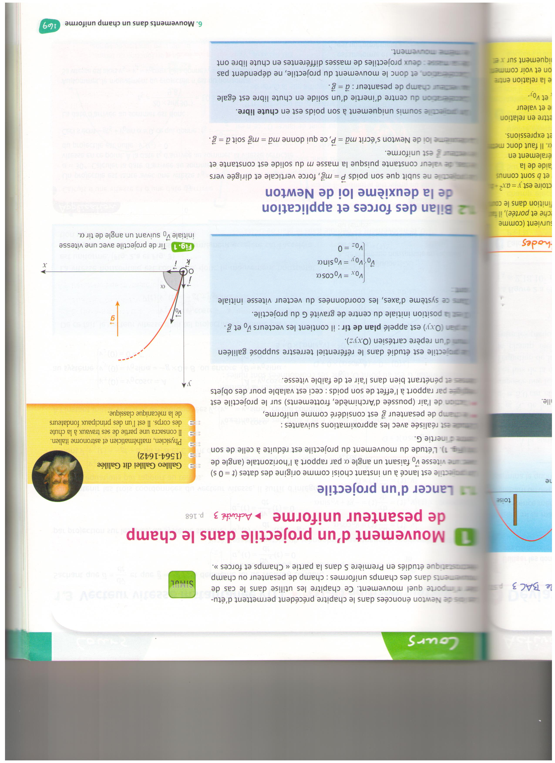

Le plan (Oxy) est appelé **plan de tir** : il contient les vecteurs ${\vec{v}}_{O}$ et $\vec{g}$

Dans ce système d’axes, les coordonnées du vecteur initial sont : ${\vec{v}}_{0} \left\{\begin{matrix}v_{0x}=v_{0}\cos{α} \\ v_{0y}=v_{0}\sin{α} \\ v_{0z}=0\end{matrix}\right\}$

**Equation du mouvement**

L’équation du mouvement se déduit de l’application **du théorème du centre d’inertie** (**principe fondamentale de la dynamique**) au point matériel M dans le référentiel :

$$m \vec{a}=\sum{\vec{F}}= \vec{P}=m \vec{g}$$

Soit $\vec{a}= \vec{g}$ = $- g \vec{j}$

Autre écriture : $\vec{a} \left\{\begin{aligned}a_{x}(t)=0 \\ a_{y}(t)=-g \\ { a}_{z}(t)=0\end{aligned}\right.$ (1)

L’accélération, et donc le mouvement du projectile, ne dépendent pas de sa masse : **deux projectiles de masses différentes en chute libre ont le même mouvement.**

${ a}_{z}=- g$ = cte, le mouvement est **uniformément varié**

**Expression du vecteur vitesse**

Sachant que $\vec{a}= \frac{d\vec{v}}{dt}$, l’expression de ${\vec{v}}_{G}$ est obtenue en intégrant par rapport au temps les trois équations de la relation (1).

Position Vitesse Accélération

*Dérivation*

*Dérivation*

*Intégration*

*Intégration*

Soit : $\vec{v}\left(t\right)\left\{\begin{aligned}v_{x}(t)= A \\ v_{y}(t)=-gt+B \\ v_{z}(t)= C\end{aligned}\right.$ où A, B et C sont des constantes d’intégration

Á l’instant initial, $\vec{v}\left(0\right)\left\{\begin{aligned}v_{0x}= A=v_{0}\cos{α} \\ v_{0y}=-g×0+B=B= \\ v_{0z}= C=0\end{aligned}\right.v_{0}\sin{α}$ d’où $\left\{\begin{aligned}A=v_{0}\cos{α} \\ B=v_{0}\sin{α} \\ C=0\end{aligned}\right.$

De ce fait le vecteur vitesse d’un tel projectile est donné par :

$$\vec{v}\left(t\right)\left\{\begin{aligned}v_{x}(t)= v_{0}\cos{α} \\ v_{y}(t)=-g t+ v_{0}\sin{α} \\ v_{z}(t)=0\end{aligned}\right.$$

Analyse des résultats :

* La vitesse horizontale est constante, donc le mouvement horizontal est **uniforme**.
* Le mouvement vertical est uniformément varié car l’accélération verticale est constante
* Il n’y a pas de mouvement suivant l’axe des z.

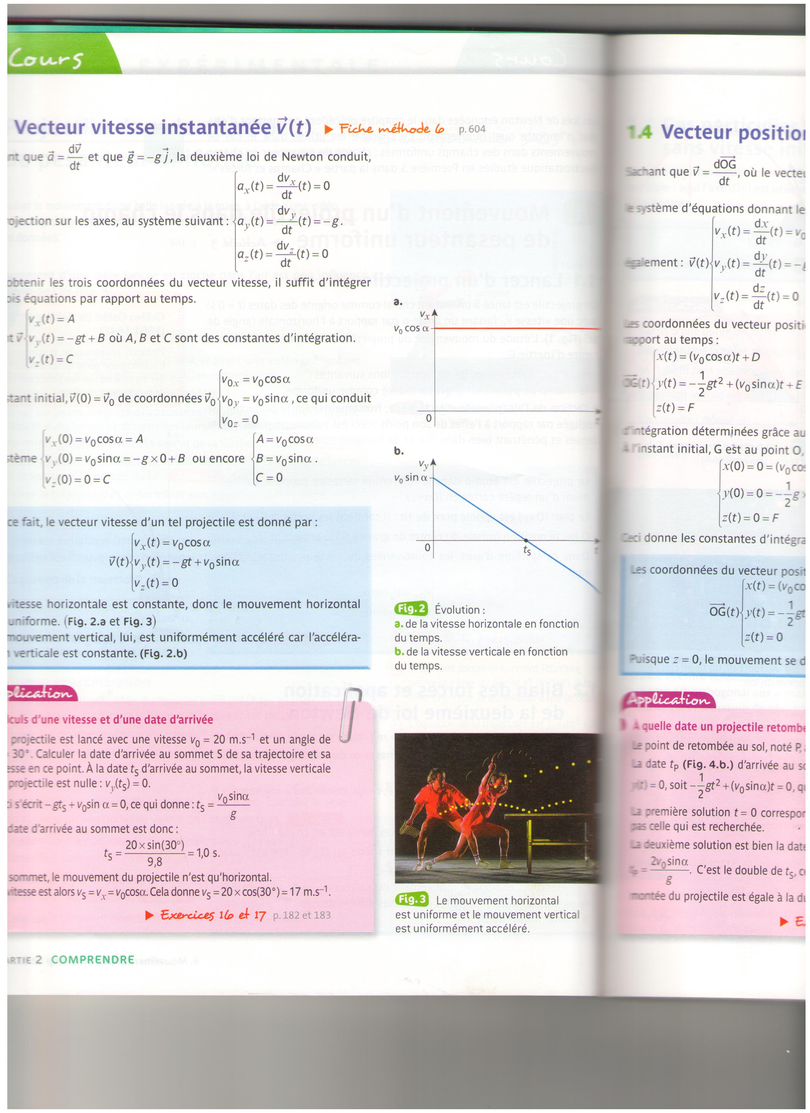 

**Expression du vecteur position**

Par intégration on détermine les coordonnées du vecteur position $\vec{OG}$ en tenant compte des conditions initiales

Soit : $\vec{OG}\left(t\right)\left\{\begin{aligned}x(t)= {(v}_{0}\cos{α)t+}D \\ y\left(t\right)=-\frac{1}{2}gt^{2}+\left(v_{0}\sin{α}\right)t+E \\ z(t)= F\end{aligned}\right.$ où D, E et F sont des constantes d’intégration

Á l’instant initial, $\vec{OG}\left(0\right)\left\{\begin{aligned}x\left(0\right)= {(v}_{0}\cos{α)×0+}D=0 \\ y\left(t\right)=-\frac{1}{2}g{×0}^{2}+\left(v_{0}\sin{α}\right)×0+E=0 \\ z\left(0\right)= F=0\end{aligned}\right.$ soit D = E = F = 0

Les coordonnées du vecteur position s’écrivent :

$$\vec{OG}\left(t\right)\left\{\begin{aligned}x(t)= {(v}_{0}\cos{α)t} \\ y\left(t\right)=-\frac{1}{2}gt^{2}+\left(v_{0}\sin{α}\right)t \\ z(t)= 0\end{aligned}\right.$$

Remarque : le **mouvement se déroule dans le plan** xOy car z = 0

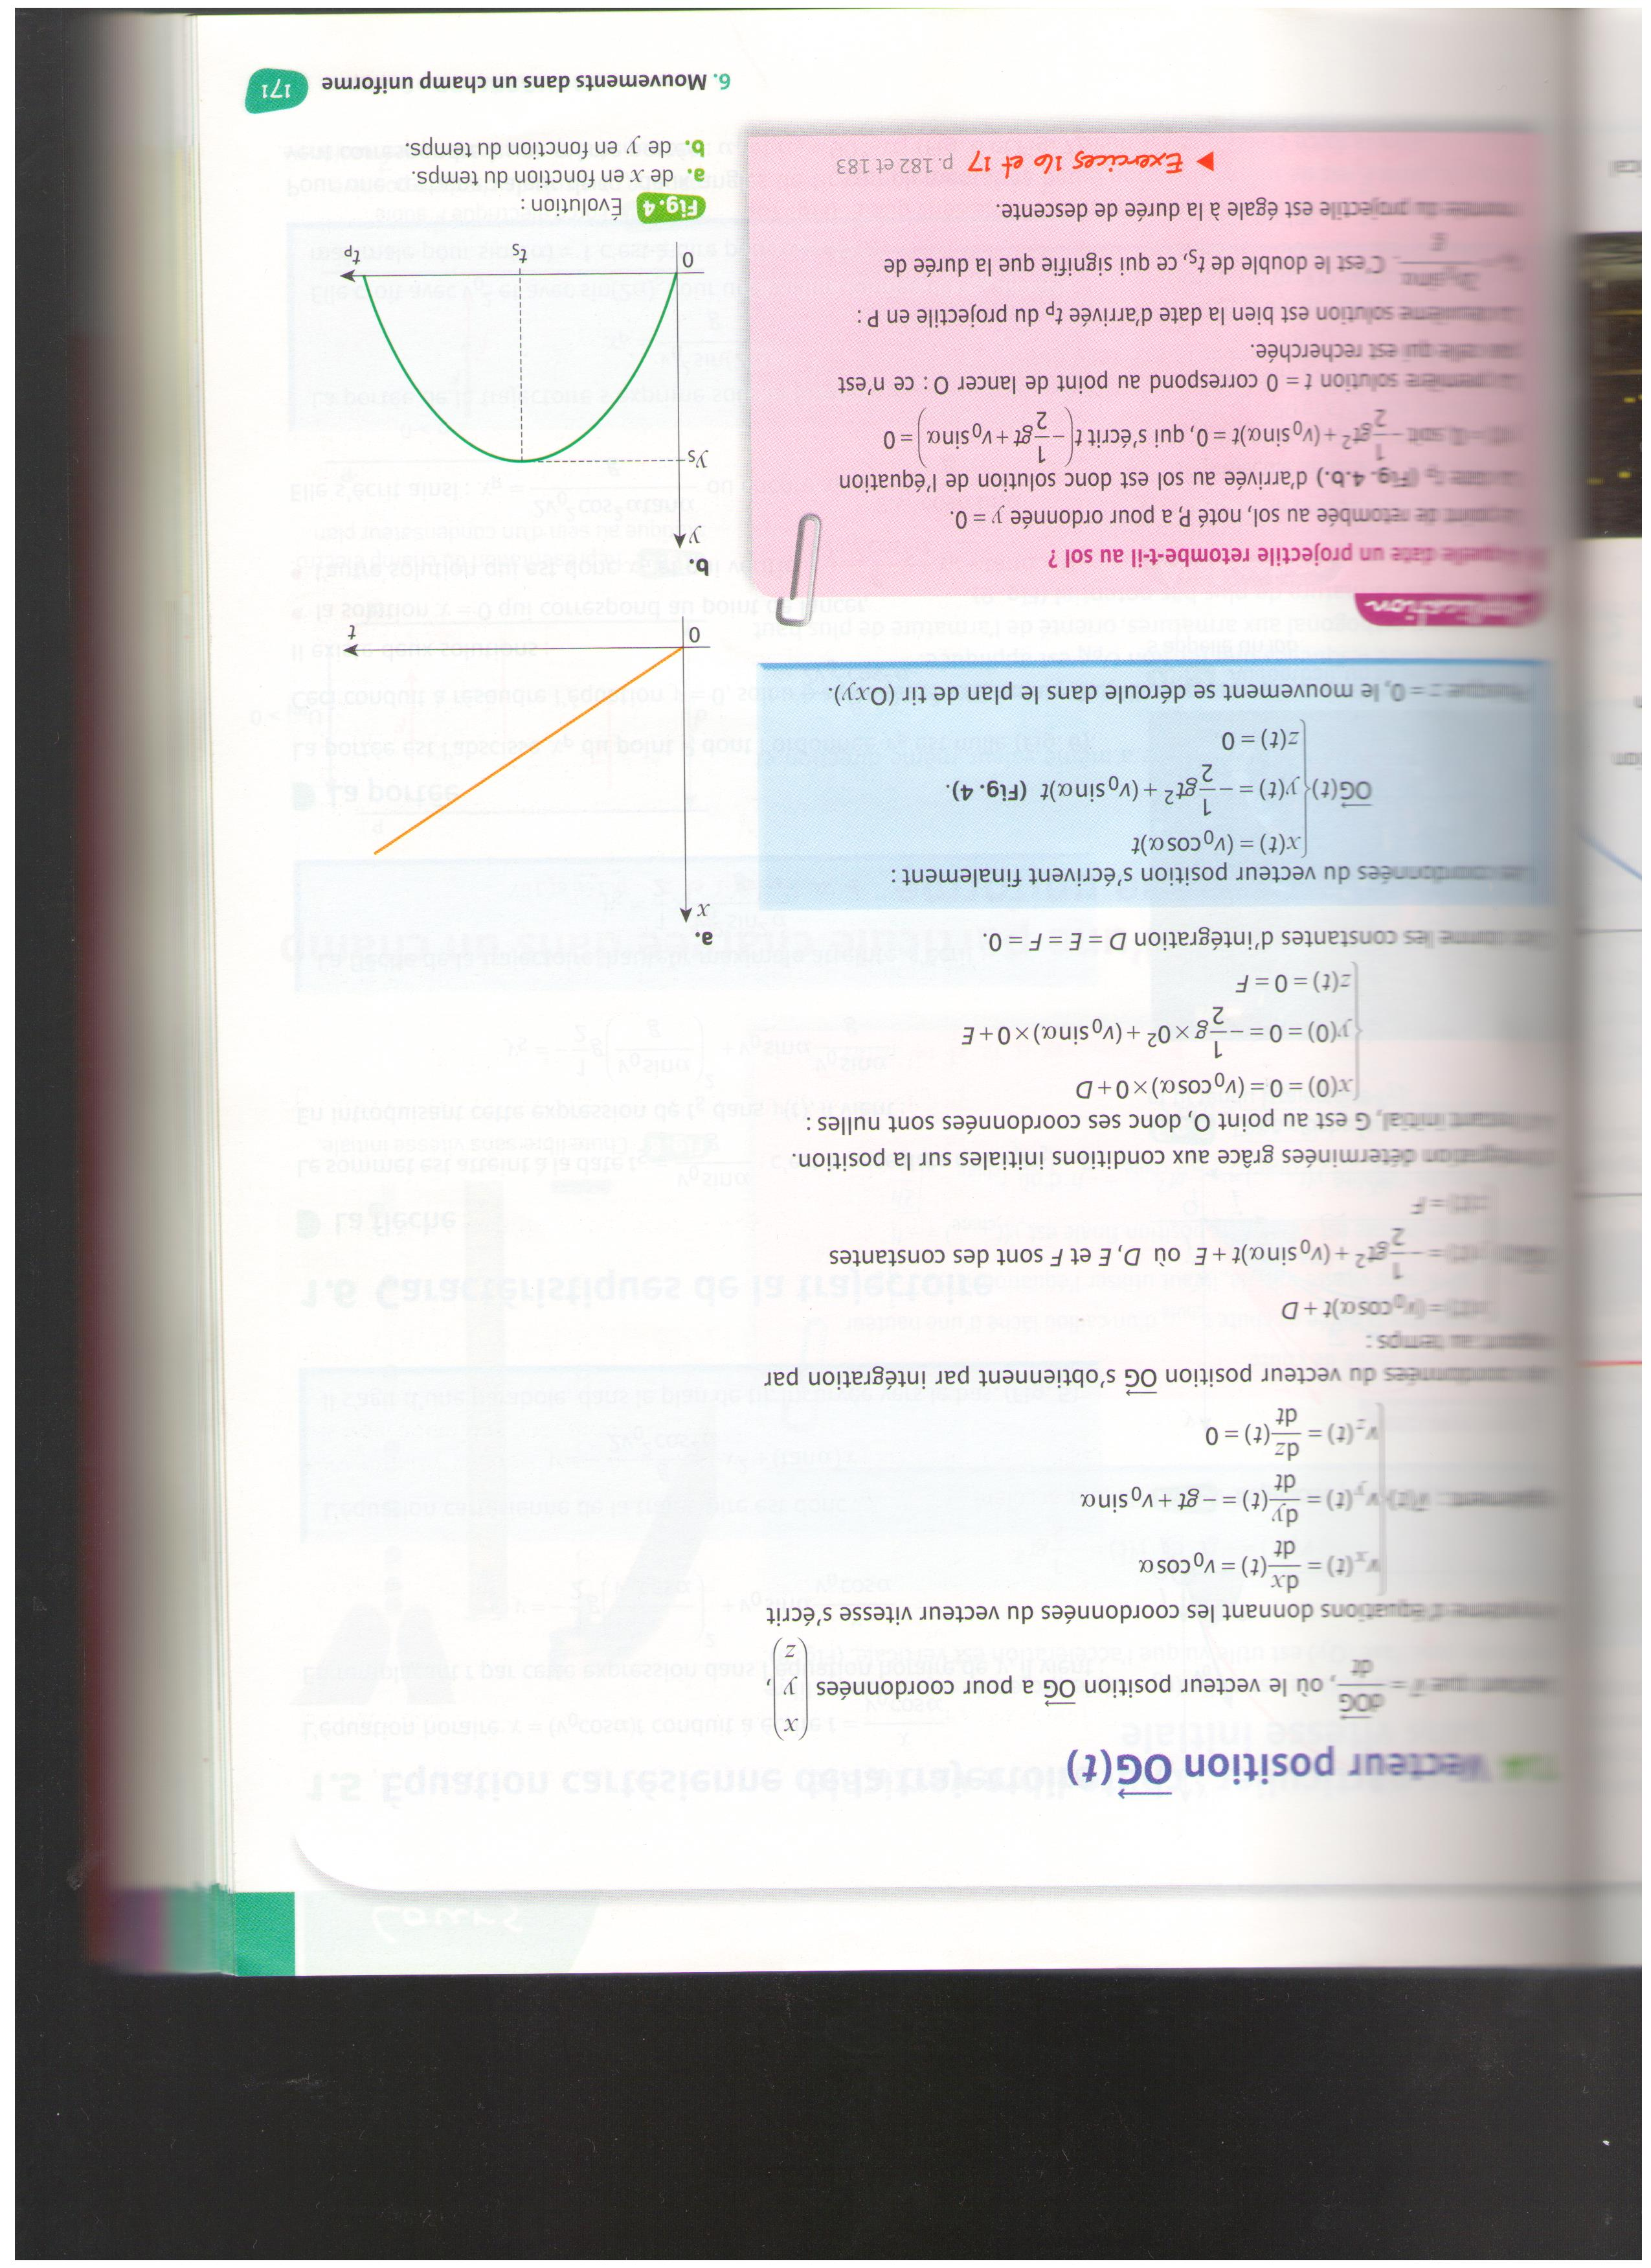

Ainsi les équations horaires définissant le mouvement de ce boulet sont :

**Pour l’accélération : Pour la vitesse : Pour la position :**

ax (t) = 0 vx (t) = v0 cos α x (t) = v0 cos α × t

ay (t) = ‒g vy (t) = – g × t + v0 sin α y (t) = – ½ gt 2 + v0 sin α × t

az (t) = 0 vz (t) = 0 z (t) = 0

**Equation cartésienne de la trajectoire**

On établit l’équation de la trajectoire en éliminant le paramètre t des équations horaires afin d’exprimer y en fonction de x.

De l’équation x, on tire : $t= \frac{x}{v_{0}\cos{α}}$

soit $z= - \frac{g}{2{(v}_{0}\cos{α)}²}x²+\frac{v_{0}\sin{α}}{v_{0 }\cos{α}}x= - \frac{g}{2{(v}_{0}\cos{α)}²}x²+(\tan{α)x}$

**La trajectoire d’une chute libre avec vitesse initiale quelconque est une portion de parabole située dans le plan vertical contenant ${\vec{v}}_{O}$**

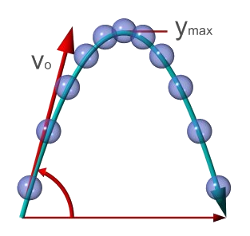

***= flèche***

***Portée = xmax***

***θ***

***O***

***Figure 4*** ⇨

***Trajectoire parabolique***

Remarque :

On appelle **portée p**, la distance horizontale maximale que peut atteindre le projectile.

On appelle **flèche**, la hauteur maximale atteinte.